Arbeitsmaterial: Verbrecherjagd im naturwissenschaftlichen Unterricht

Zeitungsartikel (Adamaszek, 2016):

Ein Bild, das Diagramm enthält.

Beweismaterial: Schwarze Filzstifte der Verdächtigen & Zettel mit Zahlenkombination:

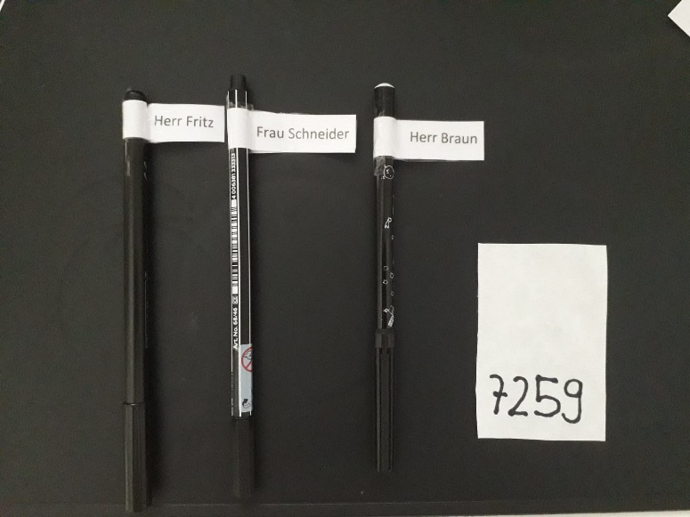

Bezugsquelle Filzstift Herr Fritz (edding 1200 Fasermaler fein):

https://www.amazon.de/Edding-1200-10-Filzstifte-Rundspitze-schwarz/dp/B002GJN7Q2/ref=sr\_1\_6?\_\_mk\_de\_DE=%C3%85M%C3%85%C5%BD%C3%95%C3%91&crid=2NX39W5HECKQU&keywords=edding+filzstifte+schwarz&qid=1648045854&s=officeproduct&sprefix=edding+filzstift+schwar%2Coffice-products%2C81&sr=1-6

Bezugsquelle Filzstift Herr Braun (chocala Fasermaler):

https://www.amazon.de/chocala-Fasermaler-hoher-Leuchtkraft-12-er/dp/B00MA9533S

Bezugsquelle Filzstift Frau Schneider (STABILO Pen 68 Marker):

https://www.amazon.de/Faserschreiber-STABILO%C2%AE-68-Geh%C3%A4use-gestreift/dp/B000KJP51U/ref=sr\_1\_2?\_\_mk\_de\_DE=%C3%85M%C3%85%C5%BD%C3%95%C3%91&crid=14VAB5PBWYZ9Q&keywords=filzstift+schwarz+stabilo&qid=1648045894&s=officeproduct&sprefix=filzstift+schwarz+stabilo%2Coffice-products%2C80&sr=1-2

Beweisfoto:

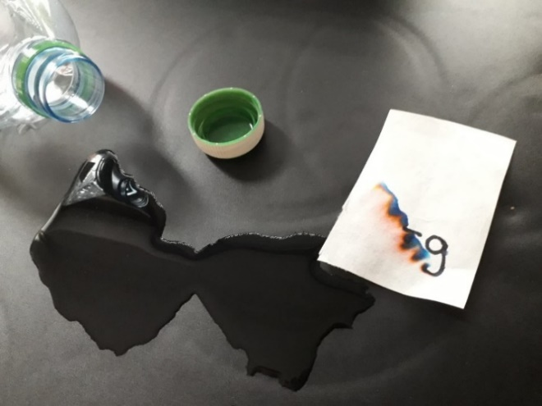

Beweisstück Zahlenkombination verlaufen:

Ein Bild, das Text, Umschlag enthält.

Arbeitsblatt

Papierchromatographie von schwarzer Filzstiftfarbe

Materialien:

1 Filterpapierstreifen, 1 Becher 400 ml, 1 Holzspieß, 140 ml Wasser, 3 schwarze Filzstifte (von den Verdächtigen)

Durchführung:

|  |  |  |
| --- | --- | --- |
| 1 | Knicke das Filterpapier ca. 1 cm über dem kurzen Rand, so wie du es in der Abbildung sehen kannst. Zeichne ca. 2 cm über dem gegenüberliegenden kurzen Rand des Filterpapiers (nicht die Seite mit dem Knick) mit Bleistift eine Linie.  Bleistiftlinie | Ein Bild, das Diagramm enthält.  Automatisch generierte Beschreibung |
| 2 | Male mit einem der Filzstifte einen stecknadelgroßen Farbpunkt auf die Bleistiftlinie. Beschrifte den Farbpunkt am oberen Ende des Filterpapiers, damit du später noch weißt, um welchen Filzstift es sich handelt (Nehme z.B. „S“ für Frau Schneider).  Farbpunkt | Ein Bild, das Text, Antenne enthält.  Automatisch generierte Beschreibung |
| 3 | Wiederhole Schritt 2 mit den anderen Filzstiften. Achte darauf, dass die Farbpunkte untereinander und zu den Rändern des Filterpapiers den größtmöglichen Abstand haben. | Ein Bild, das Diagramm enthält.  Automatisch generierte Beschreibung |
| 4 | Hänge das Filterpapier an der geknickten Stelle über den Holzspieß in den mit Wasser gefüllten Becher.  **Achtung! Das Filterpapier sollte im Wasser hängen, allerdings nur so weit, dass die Filzstiftpunkte (noch) nicht nass werden!**  Entnimm das Filterpapier nach ca. 2 Minuten wieder und lege es zum Trocknen aus.  Notiere deine Beobachtungen, während du wartest. | Ein Bild, das Diagramm enthält.  Automatisch generierte Beschreibung |

Beobachtungen:

Beschreibe deine Beobachtungen kurz.

\_\_\_\_\_\_\_\_\_\_\_\_\_\_\_\_\_\_\_\_\_\_\_\_\_\_\_\_\_\_\_\_\_\_\_\_\_\_\_\_\_\_\_\_\_\_\_\_\_\_\_\_\_\_\_\_\_\_\_\_\_\_\_\_\_\_\_\_\_\_\_\_\_\_\_\_\_\_\_\_\_\_\_\_\_\_\_\_\_\_\_\_\_\_\_\_\_\_\_\_\_\_\_\_\_\_\_\_\_\_\_\_\_\_\_\_\_\_\_\_\_\_\_\_\_\_\_\_\_\_\_\_\_\_\_\_\_\_\_\_\_\_\_\_\_\_\_\_\_\_\_\_\_\_\_\_\_\_\_\_\_\_\_\_\_\_\_\_\_\_\_\_\_\_\_\_\_\_\_\_\_\_\_\_\_\_\_\_\_\_\_\_\_\_\_\_\_\_\_\_\_\_\_\_\_\_\_\_\_\_\_\_\_\_\_\_\_\_\_\_\_\_\_\_\_\_\_\_\_\_\_\_\_\_\_\_\_\_\_\_\_\_\_\_\_\_\_\_\_\_\_\_\_\_\_\_\_\_\_\_\_\_\_\_\_\_\_\_\_\_\_\_\_\_\_\_\_\_\_\_\_\_\_\_\_\_\_\_\_\_\_\_\_\_\_\_\_\_\_\_

Auswertung:

Handelt es sich bei der schwarzen Filzstiftfarbe um einen Reinstoff oder um ein Stoffgemisch? Erkläre deine Aussage mit Hilfe deiner Beobachtungen.

\_\_\_\_\_\_\_\_\_\_\_\_\_\_\_\_\_\_\_\_\_\_\_\_\_\_\_\_\_\_\_\_\_\_\_\_\_\_\_\_\_\_\_\_\_\_\_\_\_\_\_\_\_\_\_\_\_\_\_\_\_\_\_\_\_\_\_\_\_\_\_\_\_\_\_\_\_\_\_\_\_\_\_\_\_\_\_\_\_\_\_\_\_\_\_\_\_\_\_\_\_\_\_\_\_\_\_\_\_\_\_\_\_\_\_\_\_\_\_\_\_\_\_\_\_\_\_\_\_\_\_\_\_\_\_\_\_\_\_\_\_\_\_\_\_\_\_\_\_\_\_\_\_\_\_\_\_\_\_\_\_\_\_\_\_\_\_\_\_\_\_\_\_\_\_\_\_\_\_\_\_\_\_\_\_\_\_\_\_\_\_\_\_\_\_\_\_\_\_\_\_\_\_\_\_\_\_\_\_\_\_\_\_\_\_\_\_\_\_\_\_\_\_\_\_\_\_\_\_\_\_\_\_\_\_\_\_\_\_\_\_\_\_\_\_\_\_\_\_\_\_\_\_\_\_\_\_\_\_\_\_\_\_\_\_\_\_\_\_\_\_\_\_\_\_\_\_\_\_\_\_\_\_\_\_\_\_\_\_\_\_\_\_\_\_\_\_\_\_\_\_\_\_\_\_\_\_\_\_\_\_\_\_\_\_\_\_\_\_\_\_\_\_\_\_\_\_\_\_\_\_\_\_\_\_\_\_\_\_\_\_\_\_\_\_\_\_\_\_\_\_\_\_\_\_\_\_\_\_\_\_\_\_\_\_\_\_\_\_\_\_\_\_\_\_

Erwartungshorizont Auswertung:

Bei der Filzstiftfarbe handelt es sich um ein Stoffgemisch, da die Farbe aus mehreren Bestandteilen und somit aus mehreren verschiedenen Teilchen besteht. Die verschiedenen Bestandteile werden bei der Chromatographie in Form verschiedener Farben sichtbar.

Gefährdungsbeurteilung

|  |  |  |  |  |  |  |  |
| --- | --- | --- | --- | --- | --- | --- | --- |
| Gefährdungsbeurteilung | | | | | | | |
| \*\* | | Lehrerexperiment | | | Schülerexperiment | | |
| https://www.bghm.de/fileadmin/_processed_/5/5/csm_M004_Augenschutz_benutzen_03b7561540.jpg | https://www.bghm.de/fileadmin/_processed_/c/8/csm_M009_Handschutz_benutzen_63ad3a2f35.jpg |  | Ein Bild, das Text, ClipArt enthält.  Automatisch generierte Beschreibung | C:\Users\Produktion_Tom\AppData\Local\Microsoft\Windows\INetCache\Content.Word\ZeichenLueftung.emf | C:\Users\Produktion_Tom\AppData\Local\Microsoft\Windows\INetCache\Content.Word\ZeichenSchutzscheibe.emf | https://www.bghm.de/fileadmin/_processed_/f/1/csm_P003_Keine_offene_Flamme_f04e237beb.jpg |  |
|  |  |  |  |  |  |  |  |
| Edukte:  Wasser  Filzstiftfarbe  Produkte und (mögliche) Nebenprodukte:  -  Weitere Stoffe (z.B. Katalysatoren oder Hilfsstoffe):  -  Verschiedene schwarze, wasserlösliche Filzstifte  - | | | | |  | | |

|  |  |
| --- | --- |
| Verwendete Geräte und Hilfsmittel | |
| 1 Bechergläser 250 ml  1 Filterpapierstreifen  1 Holzspieß | Ein Bild, das Text, ClipArt enthält.  Automatisch generierte Beschreibung |

|  |
| --- |
| Versuchsdurchführung |
| Das Becherglas wird zur Hälfte mit Wasser befüllt.  Auf den Filterpapierstreifen wird auf die Bleistiftlinie jeweils ein linsengroßer Farbpunkt von jedem Filzstift gemalt.  Der Filterpapierstreifen wird an der den FIlzstiftpunkten gegenüberliegenden Seite an dem Holzspieß befestigt und so in das Becherglas gehängt, dass sich das Filterpapier mit dem unteren Ende im Wasser befindet, der Filzstiftstrich jedoch (noch) nicht nass wird.  Nach einiger Zeit wird das Filterpapier aus dem Becherglas entnommen und zum Trocknen ausgelegt. |

|  |
| --- |
| Ergänzende Hinweise und potentielle Gefahren |
| Bei Glasbruch ist umgehend die Lehrperson zu informieren. Mit spitzen Gegenständen wie dem  Holzstab ist vorsichtig und verantwortungsvoll umzugehen. |

|  |
| --- |
| Entsorgung |
| Filterpapier im Hausmüll entsorgen. Wasser in den Ausguss geben. |

|  |
| --- |
| Substitutionsprüfung |
| - |

|  |
| --- |
| H- und P-Sätze |
| - |

|  |
| --- |
| Literatur |
| Freytag, K. (2014). *Biologische Kurzversuche Band 1: Humanbiologie Allgemeine Biologie*. Aulis Verlag. |

Datum:\_\_\_\_\_\_\_\_\_\_\_\_\_\_\_\_\_\_\_\_ Unterschrift:\_\_\_\_\_\_\_\_\_\_\_\_\_\_\_\_\_\_\_